**TRƯỜNG ĐẠI HỌC BÁCH KHOA HÀ NỘI**

**ĐỒ ÁN MÔN HỌC**

**TÀI LIỆU PHÂN TÍCH YÊU CẦU**

**ĐỀ TÀI: LIVRECAFÉ**

Giảng viên hướng dẫn : Bùi Thị Mai Anh

Bộ môn : Nhập môn Công Nghệ Phần Mềm

Mã lớp học : 128713

STT Nhóm : 1

# Danh sách sinh viên thực hiện

|  |  |
| --- | --- |
| **Họ và tên** | **MSSV** |
| Lê Thành Long | 20194099 |
| Đỗ Đức Thắng | 20183830 |
| Phạm Thế Nam | 20190058 |
| Nguyễn Năng Cường | 20194239 |
| Phan Như Vũ | 20194411 |
| Lê Đại Thắng | 20194166 |
| Nguyễn Trí Trung Nguyên | 20194133 |
| Phạm Công Khang | 20194081 |

**MỤC LỤC**

Danh sách sinh viên thực hiện 2

Chương 1: Giới thiệu đề tài 6

1.1 Đặt vấn đề 6

1.2 Mục tiêu và phạm vi của đề tài 6

Chương 2: Phân tích yêu cầu phần mềm 7

2.1 Ca sử dụng 7

2.1.1 Biểu đồ use case tổng quan của hệ thống 7

2.1.2 Nhóm Use Case của “Người dùng” 7

2.1.2.1 Sơ đồ use case của tác nhân “Người dùng” 7

2.1.2.2 Đặc tả use case của tác nhân “Người dùng” 8

2.1.2.2.1 Use case đăng xuất 8

2.1.2.2.2 Xem danh sách sản phẩm 9

2.1.2.2.3 Xem chi tiết sản phẩm 10

2.1.2.2.4 Đăng ký thành viên thân thiết 11

2.1.2.2.5 Xem chi tiết thông tin tài khoản 12

2.1.2.2.6 Chỉnh sửa thông tin tài khoản cá nhân 13

2.1.2.2.7 Quản lý sự kiện 14

2.1.2.2.8 Đặt sự kiện 15

2.1.2.2.9 Xem chi tiết sự kiện 16

2.1.2.2.10 Xóa sự kiện 16

2.1.2.2.11 Quản lý giỏ hàng 17

2.1.2.2.12 Tiến hành đặt hàng 19

2.1.3 Nhóm Use Case của “Khách” 20

2.1.3.1 Sơ đồ use case của tác nhân “khách” : 20

2.1.2.2 Đặc tả use case của tác nhân “Khách” 20

2.1.2.2.1 Use case đăng ký thành viên 20

2.1.2.2.2 Use case Đăng nhập 22

2.1.2.3.3 Use case Xem danh sách sự kiện 23

2.1.2.3.4 Use case xem danh sách sản phẩm 23

2.1.2.3.5 Use case Xem chi tiết sản phẩm 24

2.1.4 Nhóm Use Case của “Admin” 25

2.1.4.1 Phân rã Use Case “Quản lí sản phẩm” 25

2.1.4.2 Đặc tả Use Case “Quản lí sản phẩm” 25

2.1.4.2.1 Tạo mới sản phẩm 25

2.1.4.2.2 Xoá sản phẩm 26

2.1.4.2.3 Xem chi tiết sản phẩm 27

2.1.4.2.4 Cập nhật sản phẩm 28

2.1.4.3 Phân rã Use Case “Quản lý người dùng” 28

2.1.4.4 Đặc tả Use Case “Quản lý người dùng” 29

2.1.4.4.1 Tìm kiếm người dùng 29

2.1.4.4.2 Xem danh sách người dùng 30

2.1.4.4.3 Xoá người dùng 30

2.1.4.4.4 Xem chi tiết người dùng 31

2.1.4.5 Phân rã Use Case “Quản lý đơn hàng” 32

2.1.4.6 Đặc tả Use Case “Quản lý đơn hàng” 32

2.1.4.6.1 Tìm kiếm đơn hàng 32

2.1.4.6.2Xem danh sách đơn hàng 33

2.1.4.6.3 Xoá đơn hàng 33

2.1.4.6.4 Xem chi tiết đơn hàng 34

2.1.4.7 Phân rã Use Case “Quản lí Working space” 35

2.1.4.8 Đặc tả Use Case “Quản lí Working space” 35

2.1.4.8.1 Tìm kiếm sự kiện 35

2.1.4.8.2 Xem danh sách sự kiện 36

2.1.4.8.3 Xoá sự kiện 37

2.1.4.8.4 Xem chi tiết sự kiện 37

2.1.4.9 Phân rã Use Case “Quản lí tài khoản của admin” 38

2.1.4.10 Đặc tả Use Case “Quản lí tài khoản của admin” 38

2.1.4.10.1 Thông Tin cá nhân 38

2.1.4.10.2 Chỉnh sửa thông tin cá nhân 39

2.1.4.10.3 Đăng xuất 40

2.2 Biểu đồ hoạt động 41

2.2.1 Nhóm biểu đồ hoạt động của “Người dùng” 41

2.2.1.1 Hoạt động “Đăng ký thành viên thân thiết” 42

2.2.1.2 Hoạt động “Đặt sự kiện” 43

2.2.1.3 Hoạt động “Mua hàng” 44

2.2.2 Nhóm biểu đồ hoạt động của “Khách” 45

2.2.2.1 Hoạt động “Đăng kí tài khoản” 45

2.2.3 Nhóm biểu đồ hoạt động của “Admin” 45

2.2.3.1 Hoạt động “Xem danh sách đơn hàng” 45

2.2.3.2 Hoạt động “Xóa đơn hàng” 46

2.2.3.3 Hoạt động “Xem danh sách sản phẩm (sách, đồ uống, đồ ăn)” 48

2.2.3.4 Hoạt động “Xóa sản phẩm (sách, đồ uống, đồ ăn)” 49

2.2.3.5 Hoạt động “Thêm sản phẩm (sách, đồ uống. đồ ăn)” 50

2.2.3.6 Hoạt động “Sửa sản phẩm (sách, đồ ăn, đồ uống)” 51

2.2.3.7 Hoạt động “Cấm người dùng” 52

2.2.3.8 Hoạt động “Xem người dùng” 53

2.3 Phân tích yêu cầu phi chức năng 54

2.3.1 Yêu cầu bảo mật 54

2.3.2 Yêu cầu hiệu năng 54

2.3.3 Yêu cầu giao diện 54

# Chương 1: Giới thiệu đề tài

## 1.1 Đặt vấn đề

Ngày nay các hoạt động café và working-space ngày càng thịnh hành, đặc biệt đối với bạn trẻ. Trong đồ án môn học này, chúng em đi xây dựng một hệ thống phần mềm phục vụ cho nhu cầu quản lý và kinh doanh các hoạt động như vậy

## 1.2 Mục tiêu và phạm vi của đề tài

Đề tài hướng đến xây dựng một hệ thống phần mềm cho cửa hàng sách tích hợp thêm hoạt động café và working-space cho các bạn trẻ.

**Phạm vi đề tài**: Xây dựng hệ thống trên nền tảng Web

**Yêu cầu cụ thể của hệ thống theo mô tả khách hàng**:

* Quản lý các sản phẩm đồ uống tại quán cafe, và quản lý các mặt hàng sách có tại cửa hàng.
* Khách đến cửa hàng có thể sử dụng sách trong cửa hàng cũng có thể mua sách và các sản phẩm đồ uống.
* Khách có thể đặt cafe mang về hoặc có thể đến uống tại nhà hàng
* Cửa hàng cũng cung cấp không gian working space và khách hàng có thể đăng ký tổ chức các sự kiện, talking show
* Để đăng ký tổ chức sự kiện tại cửa hàng, khách hàng cần đăng ký sự kiện, số lượng người tham gia, danh sách đồ uống và đồ ăn nhẹ để chọn lựa. Giá thành sẽ được báo giá ngay lập tức cho khách hàng theo số lượng người tham gia.
* Khách đăng ký sự kiện thành công sẽ được cửa hàng liên hệ lại để trao đổi và đặt cọc qua hình thức chuyển khoản.
* Khách hàng có thể đăng ký làm khách hàng thân thiết để có thể nhận được những ưu đãi của cửa hàng. Khách hàng sẽ tích điểm khi mua sách hoặc khi đặt đồ uống. Khách hàng thân thiết có các hạng mức khác nhau căn cứ vào điểm đã tích luỹ được. Các ưu đãi của cửa hàng cũng được tạo ra và được áp dụng cho các mức khách hàng thân thiết.

# Chương 2: Phân tích yêu cầu phần mềm

## 2.1 Ca sử dụng

### 2.1.1 Biểu đồ use case tổng quan của hệ thống

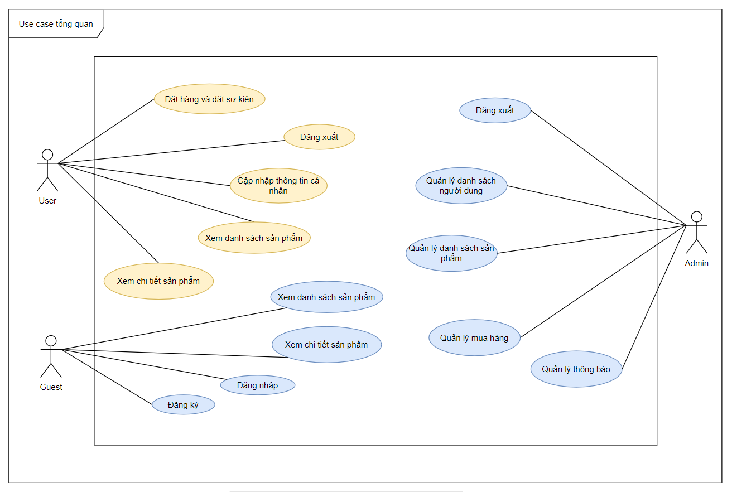

### 2.1.2 Nhóm Use Case của “Người dùng”

#### 2.1.2.1 Sơ đồ use case của tác nhân “Người dùng”

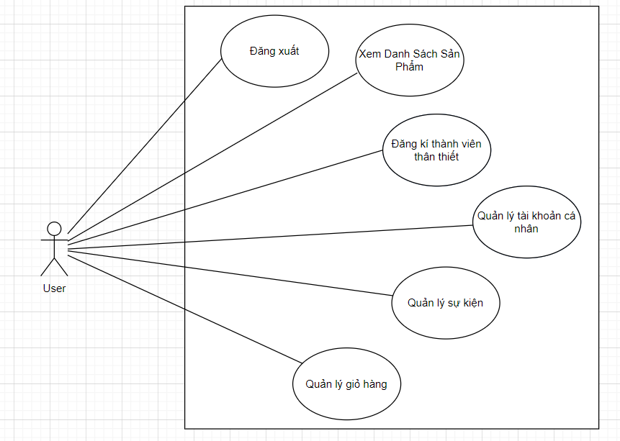

#### 2.1.2.2 Đặc tả use case của tác nhân “Người dùng”

##### 2.1.2.2.1 Use case đăng xuất

|  |  |  |  |
| --- | --- | --- | --- |
| **Mã Use case** | UC01 | | |
| **Tên Use case** | Đăng xuất | | |
| **Mục đích Use case** | Đăng xuất tài khoản khỏi hệ thống | | |
| **Tác nhân** | Người dùng | | |
| **Sự kiện kích hoạt** | Người chọn nút “Đăng xuất” ở giao diện chính. | | |
| **Tiền điều kiện** | Đã đăng nhập vào hệ thống | | |
| **Hậu điều kiện** | Đăng xuất thành công, quay về giao diện chính theo vai trò của khách | | |
| **Luồng sự kiện chính** | **STT** | **Thực hiện bởi** | **Hành động** |
| 1. | Người dùng | Chọn nút “Đăng xuất” ở giao diện chính. |
| 2. | Hệ thống | Đăng xuất khỏi tài khoản người dùng, trở về trang giao diện chính. |
|  |  |  |
| **Luồng sự kiện thay thế** | **STT** | **Thực hiện bởi** | **Hành động** |
| Không có | | |

##### 2.1.2.2.2 Xem danh sách sản phẩm

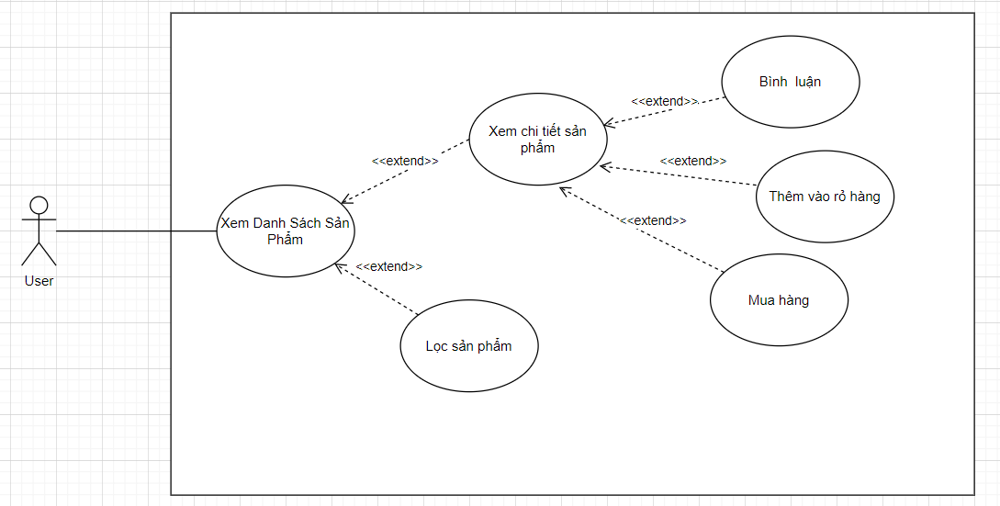

|  |  |  |  |
| --- | --- | --- | --- |
| **Mã Use case** | UC02 | | |
| **Tên Use case** | Xem danh sách sản phẩm | | |
| **Mục đích Use case** | Giúp người dùng xem danh sách các sản phẩm (đồ uống, sách) | | |
| **Tác nhân** | Người dùng | | |
| **Sự kiện kích hoạt** | Người dùng chọn sản phẩm muốn xem danh sách ở menu giao diện chính. | | |
| **Tiền điều kiện** | Không có | | |
| **Hậu điều kiện** | Hiển thị danh sách sản phẩm theo mong muốn người dùng | | |
| **Luồng sự kiện chính** | **STT** | **Thực hiện bởi** | **Hành động** |
| 1. | Người dùng | Chọn loại sản phẩm trên menu giao diện chính |
| 2. | Hệ thống | Hiển thị danh sách sản phẩm.   * Nếu muốn xem chi tiết sản phẩm, click vào sản phẩm tương ứng * Nếu muốn lọc sản phẩm, chọn trường thông tin cần lọc |
| **Luồng sự kiện thay thế** | **STT** | **Thực hiện bởi** | **Hành động** |
| Không có | | |

##### 2.1.2.2.3 Xem chi tiết sản phẩm

|  |  |  |  |
| --- | --- | --- | --- |
| **Mã Use case** | UC03 | | |
| **Tên Use case** | Xem chi tiết sản phẩm | | |
| **Mục đích Use case** | Giúp người dùng xem chi tiết thông tin của một loại sản phẩm (đồ uống, sách) | | |
| **Tác nhân** | Người dùng | | |
| **Sự kiện kích hoạt** | Người dùng click chọn vào sản phẩm | | |
| **Tiền điều kiện** | Không có | | |
| **Hậu điều kiện** | Hiển thị thông tin chi tiết của sản phẩm. | | |
| **Luồng sự kiện chính** | **STT** | **Thực hiện bởi** | **Hành động** |
| 1. | Người dùng | Click vào sản phẩm cần xem thông tin |
| 2. | Hệ thống | Hiển thị thông tin chi tiết sản phẩm.   * Nếu muốn thêm sản phẩm vào giỏ hàng, chọn “add to cart” * Nếu muốn bình luận sản phẩm, nhập thông tin rồi xác nhận |
| **Luồng sự kiện thay thế** | **STT** | **Thực hiện bởi** | **Hành động** |
| Không có | | |

##### 2.1.2.2.4 Đăng ký thành viên thân thiết

|  |  |  |  |
| --- | --- | --- | --- |
| **Mã Use case** | UC04 | | |
| **Tên Use case** | Đăng ký thành viên thân thiết | | |
| **Mục đích Use case** | Giúp người dùng đăng kí để trở thành thành viên thân thiết của quán | | |
| **Tác nhân** | Người dùng | | |
| **Sự kiện kích hoạt** | Người dùng click chọn “Đăng ký thành viên thân thiết” | | |
| **Tiền điều kiện** | Không có | | |
| **Hậu điều kiện** | Người dùng trở thành thành viên thân thiết nếu đủ yêu cầu. | | |
| **Luồng sự kiện chính** | **STT** | **Thực hiện bởi** | **Hành động** |
| 1. | Người dùng | Người dùng chọn chức năng “Đăng ký thành viên thân thiết” |
| 2. | Hệ thống | Hiển thị biểu mẫu đăng ký thành viên thân thiết |
| 3. | Người dùng | Chọn mức thân thiết cần đăng ký |
| 4. | Hệ thống | Thông báo đăng ký thành viên thân thiết thành công |
| 5. | Hệ thống | Trở về trang thông tin cá nhân người dùng |
| **Luồng sự kiện thay thế** | **STT** | **Thực hiện bởi** | **Hành động** |
| 4.a | Hệ thống | Thông báo người dùng chưa đạt đủ yêu cầu để đăng ký mức thân thiết. |
| 5.a | Người dùng | Bấm chọn “ok” để tắt thông báo |
| 6.a | Hệ thống | Ẩn thông báo, trở lại biểu mẫu đăng ký |

##### 2.1.2.2.5 Xem chi tiết thông tin tài khoản

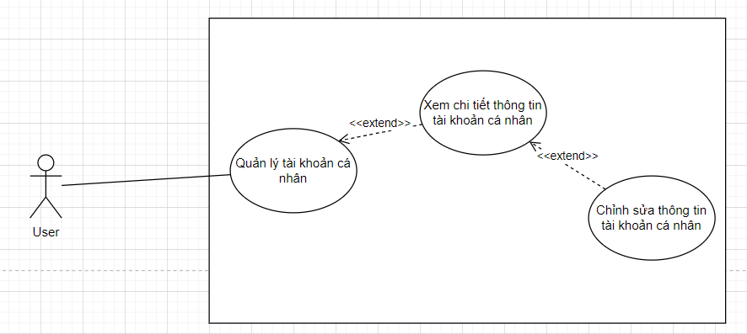

|  |  |  |  |
| --- | --- | --- | --- |
| **Mã Use case** | UC05 | | |
| **Tên Use case** | Xem chi tiết thông tin cá nhân | | |
| **Mục đích Use case** | Giúp người dùng xem chi tiết thông tin cá nhân | | |
| **Tác nhân** | Người dùng | | |
| **Sự kiện kích hoạt** | Người dùng chọn chức năng “Tài khoản” trên thanh Header | | |
| **Tiền điều kiện** | Không có | | |
| **Hậu điều kiện** | Hiển thị thông tin chi tiết của tài khoản | | |
| **Luồng sự kiện chính** | **STT** | **Thực hiện bởi** | **Hành động** |
| 1. | Người dùng | Click vào chức năng “Tài khoản” |
| 2. | Hệ thống | Hiển thị thông tin chi tiết tài khoản cá nhân.   * Nếu muốn sửa thông tin, chọn “chỉnh sửa thông tin cá nhân” |
| **Luồng sự kiện thay thế** | **STT** | **Thực hiện bởi** | **Hành động** |
| Không có | | |

##### 2.1.2.2.6 Chỉnh sửa thông tin tài khoản cá nhân

|  |  |  |  |
| --- | --- | --- | --- |
| **Mã Use case** | UC06 | | |
| **Tên Use case** | Chỉnh sửa thông tin cá nhân | | |
| **Mục đích Use case** | Giúp người dùng chỉnh sửa thông tin tài khoản cá nhân | | |
| **Tác nhân** | Người dùng | | |
| **Sự kiện kích hoạt** | Người dùng click chọn “Chỉnh sửa thông tin” ở trang tài khoản cá nhân | | |
| **Tiền điều kiện** | Không có | | |
| **Hậu điều kiện** | Chỉnh sửa thành công thông tin cá nhân | | |
| **Luồng sự kiện chính** | **STT** | **Thực hiện bởi** | **Hành động** |
| 1. | Người dùng | Người chọn chức năng “Chỉnh sửa thông tin” ở trang tài khoản cá nhân |
| 2. | Hệ thống | Hiển thị biểu mẫu chỉnh sửa thông tin |
| 3. | Người dùng | Thực hiện sửa đổi tại các trường thông tin muốn sửa |
| 4. | Người dùng | Xác nhận sửa đổi thông tin |
| 5. | Hệ thống | Thông báo chỉnh sửa thông tin thành công |
| 6. | Hệ thống | Quay trở lại trang tài khoản người dùng |
| **Luồng sự kiện thay thế** | **STT** | **Thực hiện bởi** | **Hành động** |
| 5.a | Hệ thống | Thông báo các trường thông tin không hợp lệ |

##### 2.1.2.2.7 Quản lý sự kiện

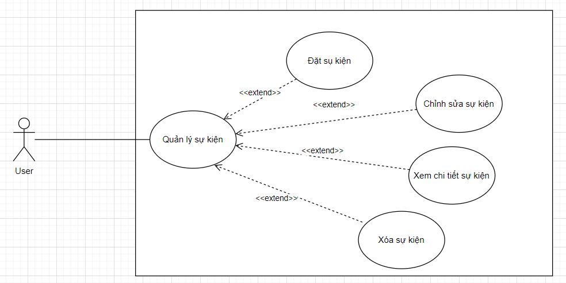

|  |  |  |  |
| --- | --- | --- | --- |
| **Mã Use case** | UC07 | | |
| **Tên Use case** | Quản lý sự kiện | | |
| **Mục đích Use case** | Giúp người dùng xem danh sách các sự kiện đã đặt | | |
| **Tác nhân** | Người dùng | | |
| **Sự kiện kích hoạt** | Người dùng chọn chức năng “Working space” trên thanh Header | | |
| **Tiền điều kiện** | Không có | | |
| **Hậu điều kiện** | Hiển thị thông tin chi tiết của tài khoản | | |
| **Luồng sự kiện chính** | **STT** | **Thực hiện bởi** | **Hành động** |
| 1. | Người dùng | Click vào chức năng “Working space” |
| 2. | Hệ thống | Hiển thị danh sách các sự kiện đã đặt của người dùng   * Nếu muốn đặt sự kiện, chọn “đặt sự kiện” * Nếu muốn xem chi tiết sự kiện, chọn “xem chi tiết” * Nếu muốn sửa sự kiện, chọn “sửa” * Nếu muốn xóa sự kiện, chọn “xóa” |
| **Luồng sự kiện thay thế** | **STT** | **Thực hiện bởi** | **Hành động** |
| 2.a | Hệ thống | Hiển thị “bạn chưa đặt sự kiện nào” |

##### 2.1.2.2.8 Đặt sự kiện

|  |  |  |  |
| --- | --- | --- | --- |
| **Mã Use case** | UC08 | | |
| **Tên Use case** | Đặt sự kiện | | |
| **Mục đích Use case** | Giúp người dùng đặt sự kiện tại cửa hàng | | |
| **Tác nhân** | Người dùng | | |
| **Sự kiện kích hoạt** | Người dùng click chọn “Đặt sự kiện” ở trang sự kiện | | |
| **Tiền điều kiện** | Không có | | |
| **Hậu điều kiện** | Đặt sự kiện thành công | | |
| **Luồng sự kiện chính** | **STT** | **Thực hiện bởi** | **Hành động** |
| 1. | Người dùng | Người chọn chức năng “Đặt sự kiện” ở trang sự kiện |
| 2. | Hệ thống | Hiển thị biểu mẫu đặt sự kiện |
| 3. | Người dùng | Thực hiện nhập các trường thông tin |
| 4. | Người dùng | Xác nhận đặt sự kiện |
| 5. | Hệ thống | Thông báo sự kiện đã được đặt thành công |
| 6. | Hệ thống | Quay trở lại trang tài quản lý sự kiện người dùng |
| **Luồng sự kiện thay thế** | **STT** | **Thực hiện bởi** | **Hành động** |
| 5.a | Hệ thống | Thông báo các trường thông tin không hợp lệ/ nhập thiếu thông tin |

##### 2.1.2.2.9 Xem chi tiết sự kiện

|  |  |  |  |
| --- | --- | --- | --- |
| **Mã Use case** | UC09 | | |
| **Tên Use case** | Xem chi tiết sự kiện | | |
| **Mục đích Use case** | Giúp người dùng xem chi tiết sự kiện đã đặt | | |
| **Tác nhân** | Người dùng | | |
| **Sự kiện kích hoạt** | Người dùng chọn chức năng “xem chi tiết” | | |
| **Tiền điều kiện** | Không có | | |
| **Hậu điều kiện** | Hiển thị thông tin chi tiết của sự kiện | | |
| **Luồng sự kiện chính** | **STT** | **Thực hiện bởi** | **Hành động** |
| 1. | Người dùng | Click vào chức năng “xem chi tiết” |
| 2. | Hệ thống | Hiển thị thông tin chi tiết của sự kiện |
| **Luồng sự kiện thay thế** | **STT** | **Thực hiện bởi** | **Hành động** |
| Không có | | |

##### 2.1.2.2.10 Xóa sự kiện

|  |  |  |  |
| --- | --- | --- | --- |
| **Mã Use case** | UC10 | | |
| **Tên Use case** | Xóa sự kiện | | |
| **Mục đích Use case** | Giúp người xóa sự kiện đã đặt | | |
| **Tác nhân** | Người dùng | | |
| **Sự kiện kích hoạt** | Người dùng chọn chức năng “xóa sự kiện” | | |
| **Tiền điều kiện** | Không có | | |
| **Hậu điều kiện** | Sự kiện được xóa thành công | | |
| **Luồng sự kiện chính** | **STT** | **Thực hiện bởi** | **Hành động** |
| 1. | Người dùng | Click vào chức năng “xóa sự kiện” |
| 2. | Hệ thống | Hiển thị thông báo xác nhận xóa sự kiện |
| 3. | Người dùng | Xác nhận xóa sự kiện |
| 4. | Hệ thống | Thông báo xóa sự kiện thành công |
| 5. | Hệ thống | Trở lại trang quản lý sự kiện người dùng |
| **Luồng sự kiện thay thế** | **STT** | **Thực hiện bởi** | **Hành động** |
| 3.a | Người dùng | Hủy xóa sự kiện |
| 4.a | Hệ thống | Trở lại trang quản lý sự kiện người dùng |

##### 2.1.2.2.11 Quản lý giỏ hàng

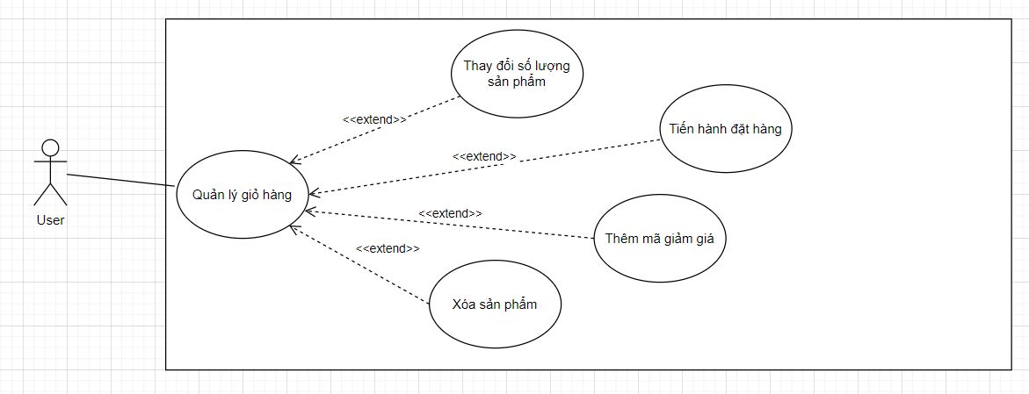

|  |  |  |  |
| --- | --- | --- | --- |
| **Mã Use case** | UC11 | | |
| **Tên Use case** | Quản lý giỏ hàng | | |
| **Mục đích Use case** | Giúp người dùng xem các mặt hàng trong giỏ hàng | | |
| **Tác nhân** | Người dùng | | |
| **Sự kiện kích hoạt** | Người dùng chọn chức năng “Cart” trên thanh Header | | |
| **Tiền điều kiện** | Không có | | |
| **Hậu điều kiện** | Hiển thị thông tin các sản phẩm có trong giỏ hàng | | |
| **Luồng sự kiện chính** | **STT** | **Thực hiện bởi** | **Hành động** |
| 1. | Người dùng | Click vào chức năng “Cart” |
| 2. | Hệ thống | Hiển thị danh sách các sự kiện đã đặt của người dùng   * Nếu muốn xóa sản phẩm, chọn “xóa sản phẩm” * Nếu muốn thêm mã giảm giá, click chọn mã giảm giá để thêm. * Nếu muốn thay đổi số lượng sản phẩm, chọn tăng hoặc giảm số lượng * Nếu muốn tiến hành thành toán, chọn “thanh toán” |
| **Luồng sự kiện thay thế** | **STT** | **Thực hiện bởi** | **Hành động** |
| 2.a | Hệ thống | Hiển thị “giỏ hàng trống” |

##### 2.1.2.2.12 Tiến hành đặt hàng

|  |  |  |  |
| --- | --- | --- | --- |
| **Mã Use case** | UC12 | | |
| **Tên Use case** | Tiến hành đặt hàng | | |
| **Mục đích Use case** | Giúp người dùng đặt hàng để đặt mua các sản phẩm có trong giỏ hàng | | |
| **Tác nhân** | Người dùng | | |
| **Sự kiện kích hoạt** | Người dùng click chọn “Đặt hàng” ở trang giỏ hàng | | |
| **Tiền điều kiện** | Không có | | |
| **Hậu điều kiện** | Đơn hàng được đặt thành công | | |
| **Luồng sự kiện chính** | **STT** | **Thực hiện bởi** | **Hành động** |
| 1. | Người dùng | Người chọn chức năng “Đặt hàng” ở trang sự kiện |
| 2. | Hệ thống | Hiển thị biểu mẫu đặt hàng |
| 3. | Người dùng | Nhập thông tin, yêu cầu mã OTP |
| 4. | Hệ thống | Gửi mã OTP tới email/ SĐT người dùng |
| 5. | Người dùng | Nhập mã OTP |
| 6. | Người dùng | Xác nhận đặt hàng |
| 7. | Hệ thống | Thông báo sự kiện đã được đặt thành công |
| 8. | Hệ thống | Quay trở lại trang giỏ hàng |
| **Luồng sự kiện thay thế** | **STT** | **Thực hiện bởi** | **Hành động** |
| 7.a | Hệ thống | Thông báo nhập sai mã OTP, yêu cầu nhập lại |
| 7.b | Hệ thống | Thông báo thông tin không hợp lệ, yêu cầu nhập lại |

### 2.1.3 Nhóm Use Case của “Khách”

#### 2.1.3.1 Sơ đồ use case của tác nhân “khách” :

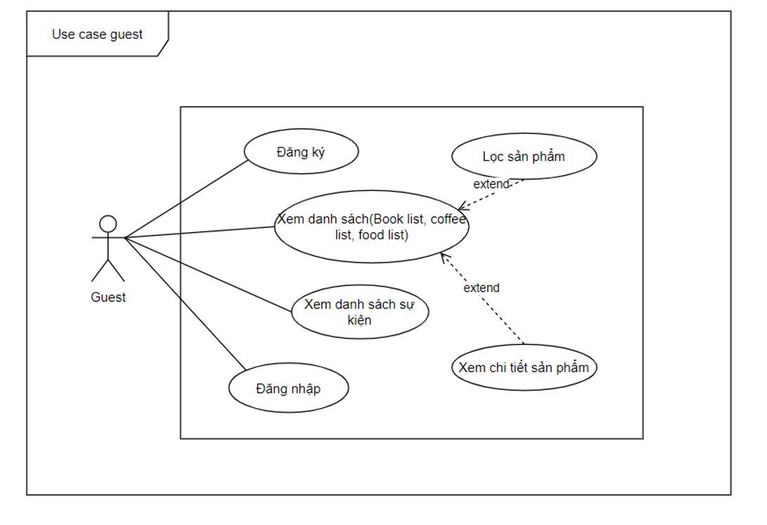

#### 2.1.2.2 Đặc tả use case của tác nhân “Khách”

##### 2.1.2.2.1 Use case đăng ký thành viên

|  |  |  |  |
| --- | --- | --- | --- |
| **Mã Use case** | UC13 | | |
| **Tên Use case** | Đăng ký thành viên | | |
| **Mục đích Use case** | Guest đăng ký tài khoản thành viên | | |
| **Tác nhân** | Guest | | |
| **Sự kiện kích hoạt** | Guest chọn chức năng đăng ký thành viên | | |
| **Tiền điều kiện** | Không | | |
| **Hậu điều kiện** | Hệ thống báo đăng ký thành công, tài khoản user được tạo | | |
| **Luồng sự kiện chính** | **STT** | **Thực hiện bởi** | **Hành động** |
| 1. | Guest | Chọn chức năng đăng ký thành viên |
| 2. | Hệ thống | Hiển thị giao diện đăng ký thành viên |
| 3. | Guest | Nhập các trường hệ thống yêu cầu(mô tả phía dưới *) |
| 4. | Guest | Yêu cầu đăng ký |
| 5. | Hệ thống | Kiểm tra xem khách đã nhập các trường bắt buôc hay chưa |
| 6. | Hệ thống | Kiểm tra Email , số điện thoại của guest đã được sử dụng chưa |
| 7. | Hệ thống | Lưu thông tin tài khoản, báo cho guest đã đăng ký thành công ,  chuyển đến trang đăng nhập. |

*\* Dữ liệu đầu vào của thông tin cá nhân gồm các trường dữ liệu sau:*

|  |  |  |  |  |
| --- | --- | --- | --- | --- |
| STT | Trường dữ liệu | Bắt buộc | Điều kiện hợp lệ | Ví dụ |
| 1. | UseName | Có |  | Dangvana |
| 2. | FistName | Có |  | Dangvan |
| 3. | LastName | Có |  | A |
| 4. | Email | Có |  | dangvana@gmail.com |
| 5. | Phone | Có |  | 0123456789 |
| 6. | Password | Có |  | 123456 |
| 7. | ConfirmPassword | Có |  | 123456 |
| 9. | Ngày Sinh | Không |  | 21/1/2011 |
| 9. | Địa chỉ | Không |  | Số 12 Tạ Quang Bửu |

##### 2.1.2.2.2 Use case Đăng nhập

|  |  |  |  |
| --- | --- | --- | --- |
| **Mã Use case** | UC14 | | |
| **Tên Use case** | Đăng nhập | | |
| **Mục đích Use case** | Guest đăng nhập vào hệ thống | | |
| **Tác nhân** | Guest | | |
| **Sự kiện kích hoạt** | Guest chọn chức năng đăng nhập | | |
| **Tiền điều kiện** | Không | | |
| **Hậu điều kiện** | Hệ thống báo đăng nhập thành công | | |
| **Luồng sự kiện chính** | **STT** | **Thực hiện bởi** | **Hành động** |
| 1. | Guest | Chọn chức năng đăng nhập |
| 2. | Hệ thống | Hiển thị giao diện dăng nhập |
| 3. | Guest | Nhập email (số điện thoại) và mật khẩu |
| 4. | Guest | Yêu cầu đăng nhập |
| 5. | Hệ thống | Kiểm tra guest đã nhập các trường bắt buộc hay chưa |
|  | 6. | Hệ thống | Kiêm tra email (số điện thoại ) có hợp lệ không |
|  | 7. | Hệ thống | Thông báo đăng nhâp thành công và chuyển giao diện |
| **Luồng sự kiện thay thế** | **STT** | **Thực hiện bởi** | **Hành động** |
| 6a. | Hệ thống | Thông báo cần nhập các trường bắt buộc nếu khách nhập thiếu |
| 7.a | Hệ thống | Email(số điện thoại ) hoặc/và mật khẩu chưa đúng nếu không tìm thấy thông tin trong hệ thống |

##### 2.1.2.3.3 Use case Xem danh sách sự kiện

|  |  |  |  |
| --- | --- | --- | --- |
| **Mã Use case** | UC15 | | |
| **Tên Use case** | Xem danh sách sự kiện | | |
| **Mục đích Use case** | Guest xem danh sách các sự kiện của quán | | |
| **Tác nhân** | Guest | | |
| **Sự kiện kích hoạt** | Guest chọn xem danh sách sư kiện | | |
| **Tiền điều kiện** | Không | | |
| **Hậu điều kiện** | Hệ thống hiển thị giao diện danh sách điều kiện | | |
| **Luồng sự kiện chính** | **STT** | **Thực hiện bởi** | **Hành động** |
| 1. | Guest | Chọn chức năng xem danh sách sự kiên |
| 2. | Hệ thống | Đưa ra giao diện danh sách sự kiện của quán |
| **Luồng sự kiện thay thế** | Không | | |

##### 2.1.2.3.4 Use case xem danh sách sản phẩm

|  |  |  |  |
| --- | --- | --- | --- |
| **Mã Use case** | UC16 | | |
| **Tên Use case** | Xem danh sách sản phẩm | | |
| **Mục đích Use case** | Guest xem danh sách sản phẩm | | |
| **Tác nhân** | Guest | | |
| **Sự kiện kích hoạt** | Guest chọn chức năng xem danh sách sản phẩm (book, coffee, food) | | |
| **Tiền điều kiện** | Không | | |
| **Hậu điều kiện** | Hệ thống hiển thị giao diện danh sách sản phẩm mà guest đã chọn | | |
| **Luồng sự kiện chính** | **STT** | **Thực hiện bởi** | **Hành động** |
| 1. | Guest | Chọn chức năng xem danh sách sản phẩm (book , coffee, food) |
| 2. | Hệ thống | Đưa ra giao diện danh sách sản phẩm mà guest đã chọn |
| **Luồng sự kiện thay thế** | Không | | |

##### 2.1.2.3.5 Use case Xem chi tiết sản phẩm

|  |  |  |  |
| --- | --- | --- | --- |
| **Mã Use case** | UC17 | | |
| **Tên Use case** | Chi tiết sản phẩm | | |
| **Mục đích Use case** | Xem chi tiết của sản phẩm | | |
| **Tác nhân** | Guest | | |
| **Sự kiện kích hoạt** | Guest click vào 1 sản phẩm | | |
| **Tiền điều kiện** | Guest đã thực hiện xem danh sách sản phẩm | | |
| **Hậu điều kiện** | Hệ thống hiển thị giao diện chi tiết của sản phẩm | | |
| **Luồng sự kiện chính** | **STT** | **Thực hiện bởi** | **Hành động** |
| 1. | Guest | Click vào 1 sản phẩm trong danh sách |
| 2. | Hệ thống | Đưa ra giao diện chi tiết của sản phẩm |
| **Luồng sự kiện thay thế** | Không có | | |

### 2.1.4 Nhóm Use Case của “Admin”

#### 2.1.4.1 Phân rã Use Case “Quản lí sản phẩm”

#### 2.1.4.2 Đặc tả Use Case “Quản lí sản phẩm”

##### 2.1.4.2.1 Tạo mới sản phẩm

|  |  |  |  |
| --- | --- | --- | --- |
| **Mã Use case** | UC18 | | |
| **Tên Use case** | Tạo mới SP | | |
| **Mục đích Use case** | Giúp admin tạo mới sp | | |
| **Tác nhân** | Admin | | |
| **Sự kiện kích hoạt** | Admin chọn tạo mới sản phẩm | | |
| **Tiền điều kiện** | Không | | |
| **Hậu điều kiện** | Sản phẩm được tạo mới | | |
| **Luồng sự kiện chính** | **STT** | **Thực hiện bởi** | **Hành động** |
| 1. | Admin | Chọn tạo mới sản phẩm |
| 2. | Hệ thống | Hiển thị giao diện tạo mới SP |
| 3. | Admin | Điền thông tin sản phẩm |
| 4. | Admin | Submit |
| 5. | Hệ thống | Tạo mới sp, thông báo thành công |
| **Luồng sự kiện thay thế** | **STT** | **Thực hiện bởi** | **Hành động** |
| 1. | Admin | Chọn tạo mới SP |
| 2. | Hệ thống | Hiển thị giao diện tạo mới sp |
|  | Admin | Chọn cancel |
|  |  | Hệ thống | Trở lại giao diện chính |

##### 2.1.4.2.2 Xoá sản phẩm

|  |  |  |  |
| --- | --- | --- | --- |
| **Mã Use case** | UC19 | | |
| **Tên Use case** | Xoá sp | | |
| **Mục đích Use case** | Giúp admin xoá sp hiện có | | |
| **Tác nhân** | Admin | | |
| **Sự kiện kích hoạt** | Admin chọn xoá sp | | |
| **Tiền điều kiện** | Có ít nhất 1 sp | | |
| **Hậu điều kiện** | Xoá sp thành công | | |
| **Luồng sự kiện chính** | **STT** | **Thực hiện bởi** | **Hành động** |
| 1. | Admin | Chọn xoá sp |
| 2. | Hệ thống | Hiển thị thông báo xác nhận xoá |
| 3. | Admin | Xác thực |
| 4. | Hệ thống | Xoá sp, thông báo xoá thành công |
| **Luồng sự kiện thay thế** | Không | | |

##### 2.1.4.2.3 Xem chi tiết sản phẩm

|  |  |  |  |
| --- | --- | --- | --- |
| **Mã Use case** | UC20 | | |
| **Tên Use case** | Xem chi tiết sp | | |
| **Mục đích Use case** | Giúp admin xem chi tiết sp | | |
| **Tác nhân** | Admin | | |
| **Sự kiện kích hoạt** | Admin chọn xem chi tiết sp | | |
| **Tiền điều kiện** | Có ít nhất 1 sp | | |
| **Hậu điều kiện** | Hiển thị thông tin sp | | |
| **Luồng sự kiện chính** | **STT** | **Thực hiện bởi** | **Hành động** |
| 1. | Admin | Chọn xem chi tiết sp |
| 2. | Hệ thống | Hiển thị chi tiết sp |
| **Luồng sự kiện thay thế** | Không | | |

##### 2.1.4.2.4 Cập nhật sản phẩm

|  |  |  |  |
| --- | --- | --- | --- |
| **Mã Use case** | UC21 | | |
| **Tên Use case** | Cập nhật sp | | |
| **Mục đích Use case** | Giúp admin cập nhật thông tin sp | | |
| **Tác nhân** | Admin | | |
| **Sự kiện kích hoạt** | Admin chọn cập nhật sp | | |
| **Tiền điều kiện** | SP tồn tại | | |
| **Hậu điều kiện** | SP sau khi cập nhật thành công | | |
| **Luồng sự kiện chính** | **STT** | **Thực hiện bởi** | **Hành động** |
| 1. | Admin | Chọn cập nhật sp |
| 2. | Hệ thống | Hiển thị giao diện cập nhật sp |
| 3. | Admin | Điền thông tin cập nhật |
| 4. | Hệ thống | Cập nhật, thông báo thành công |
| **Luồng sự kiện thay thế** | Không | | |

#### 2.1.4.3 Phân rã Use Case “Quản lý người dùng”

#### 2.1.4.4 Đặc tả Use Case “Quản lý người dùng”

##### 2.1.4.4.1 Tìm kiếm người dùng

|  |  |  |  |
| --- | --- | --- | --- |
| **Mã Use case** | UC22 | | |
| **Tên Use case** | Tìm kiếm người dùng | | |
| **Mục đích Use case** | Giúp admin tìm kiếm người dùng | | |
| **Tác nhân** | Admin | | |
| **Sự kiện kích hoạt** | Admin tìm kiếm người dùng | | |
| **Tiền điều kiện** | Không | | |
| **Hậu điều kiện** | Thông tin người dùng tìm được | | |
| **Luồng sự kiện chính** | **STT** | **Thực hiện bởi** | **Hành động** |
| 1. | Admin | Tìm kiếm người dùng |
| 2. | Hệ thống | Hiển thị người dùng tìm được |
| **Luồng sự kiện thay thế** | không | | |

##### 2.1.4.4.2 Xem danh sách người dùng

|  |  |  |  |
| --- | --- | --- | --- |
| **Mã Use case** | UC23 | | |
| **Tên Use case** | Xem danh sách người dùng | | |
| **Mục đích Use case** | Admin xem danh sách người dùng của hệ thống | | |
| **Tác nhân** | Admin | | |
| **Sự kiện kích hoạt** | Admin chọn xem danh sách | | |
| **Tiền điều kiện** | Không | | |
| **Hậu điều kiện** | Trả về danh sách người dùng | | |
| **Luồng sự kiện chính** | **STT** | **Thực hiện bởi** | **Hành động** |
| 1. | Admin | Chọn xem danh sách |
| 2. | Hệ thống | Hiển thị danh sách |
| **Luồng sự kiện thay thế** | Không | | |

##### 2.1.4.4.3 Xoá người dùng

|  |  |  |  |
| --- | --- | --- | --- |
| **Mã Use case** | UC24 | | |
| **Tên Use case** | Xoá người dùng | | |
| **Mục đích Use case** | Giúp admin xoá người dùng | | |
| **Tác nhân** | Admin | | |
| **Sự kiện kích hoạt** | Admin xoá người dùng | | |
| **Tiền điều kiện** | Có người dùng trong HT | | |
| **Hậu điều kiện** | Xoá người dùng thành công | | |
| **Luồng sự kiện chính** | **STT** | **Thực hiện bởi** | **Hành động** |
| 1. | Admin | Chọn xoá người dùng |
| 2. | Hệ thống | Yêu cầu xác nhận xoá |
| 3. | Admin | Xác nhận |
| 4. | Hệ thống | Xoá, thông báo thành công |
| **Luồng sự kiện thay thế** | không | | |

##### 2.1.4.4.4 Xem chi tiết người dùng

|  |  |  |  |
| --- | --- | --- | --- |
| **Mã Use case** | UC25 | | |
| **Tên Use case** | Xem chi tiết người dùng | | |
| **Mục đích Use case** | Admin xem chi tiết người dùng | | |
| **Tác nhân** | Admin | | |
| **Sự kiện kích hoạt** | Admin chọn xem chi tiết | | |
| **Tiền điều kiện** | Có người dùng trong hệ thống | | |
| **Hậu điều kiện** | Trả về chi tiết người dùng | | |
| **Luồng sự kiện chính** | **STT** | **Thực hiện bởi** | **Hành động** |
| 1. | Admin | Xem chi tiết người dùng |
| 2. | Hệ thống | Hiển thị chi tiết người dùng |
| **Luồng sự kiện thay thế** | không | | |

#### 2.1.4.5 Phân rã Use Case “Quản lý đơn hàng”

#### 2.1.4.6 Đặc tả Use Case “Quản lý đơn hàng”

##### 2.1.4.6.1 Tìm kiếm đơn hàng

|  |  |  |  |
| --- | --- | --- | --- |
| **Mã Use case** | UC26 | | |
| **Tên Use case** | Tìm kiếm đơn hàng | | |
| **Mục đích Use case** | Admin tìm kiếm đơn hàng | | |
| **Tác nhân** | Admin | | |
| **Sự kiện kích hoạt** | Admin chọn tìm kiếm đơn hàng | | |
| **Tiền điều kiện** | Không | | |
| **Hậu điều kiện** | Trả về đơn hàng tìm được | | |
| **Luồng sự kiện chính** | **STT** | **Thực hiện bởi** | **Hành động** |
| 1. | Admin | Chọn tìm kiếm đơn hàng |
| 2. | Hệ thống | Hiển thị đơn hàng |
| **Luồng sự kiện thay thế** | **STT** | **Thực hiện bởi** | **Hành động** |
| 1. | Admin | Chọn tìm kiếm đơn hàng |
| 2. | Hệ thống | Thông báo đơn hàng không tồn tại |

##### 2.1.4.6.2Xem danh sách đơn hàng

|  |  |  |  |
| --- | --- | --- | --- |
| **Mã Use case** | UC27 | | |
| **Tên Use case** | Xem danh sách đơn hàng | | |
| **Mục đích Use case** | Giúp admin xem các đơn hàng | | |
| **Tác nhân** | Admin | | |
| **Sự kiện kích hoạt** | Admin chọn xem ds | | |
| **Tiền điều kiện** | Không | | |
| **Hậu điều kiện** | Trả về ds | | |
| **Luồng sự kiện chính** | **STT** | **Thực hiện bởi** | **Hành động** |
| 1. | Admin | Chọn xem ds |
| 2. | Hệ thống | Hiển thị ds |
| **Luồng sự kiện thay thế** | không | | |

##### 2.1.4.6.3 Xoá đơn hàng

|  |  |  |  |
| --- | --- | --- | --- |
| **Mã Use case** | UC28 | | |
| **Tên Use case** | Xoá đơn hàng | | |
| **Mục đích Use case** | Giúp admin xoá đơn hàng | | |
| **Tác nhân** | Admin | | |
| **Sự kiện kích hoạt** | Admin chọn xoá đơn hàng | | |
| **Tiền điều kiện** | Có đơn hàng | | |
| **Hậu điều kiện** | Xoá đơn hàng thành công | | |
| **Luồng sự kiện chính** | **STT** | **Thực hiện bởi** | **Hành động** |
| 1. | Admin | Chọn xoá đơn hàng |
| 2. | Hệ thống | Thông báo xác nhận xoá |
| 3. | Admin | Xác nhận |
| 4. | Hệ thống | Xoá, thông báo thành công |
| **Luồng sự kiện thay thế** | không | | |

##### 2.1.4.6.4 Xem chi tiết đơn hàng

|  |  |  |  |
| --- | --- | --- | --- |
| **Mã Use case** | UC29 | | |
| **Tên Use case** | Xem chi tiết đơn hàng | | |
| **Mục đích Use case** | Admin xem chi tiết đơn hàng | | |
| **Tác nhân** | Admin | | |
| **Sự kiện kích hoạt** | Chọn xem chi tiết | | |
| **Tiền điều kiện** | Có đơn hàng | | |
| **Hậu điều kiện** | Trả về chi tiết đơn hàng | | |
| **Luồng sự kiện chính** | **STT** | **Thực hiện bởi** | **Hành động** |
| 1. | Admin | Chọn xem chi tiết đơn hàng |
| 2. | Hệ thống | Hiển thị chi tiết đơn hàng |
| **Luồng sự kiện thay thế** | không | | |

#### 2.1.4.7 Phân rã Use Case “Quản lí Working space”

#### 2.1.4.8 Đặc tả Use Case “Quản lí Working space”

##### 2.1.4.8.1 Tìm kiếm sự kiện

|  |  |  |  |
| --- | --- | --- | --- |
| **Mã Use case** | UC30 | | |
| **Tên Use case** | Tìm kiếm sự kiện | | |
| **Mục đích Use case** | Tìm kiếm sk | | |
| **Tác nhân** | Admin | | |
| **Sự kiện kích hoạt** | Chọn tìm kiếm sk | | |
| **Tiền điều kiện** | Không | | |
| **Hậu điều kiện** | Sk tìm đc | | |
| **Luồng sự kiện chính** | **STT** | **Thực hiện bởi** | **Hành động** |
| 1. | Admin | Chọn tìm kiếm sk |
| 2. | Hệ thống | Hiển thị sk |
| **Luồng sự kiện thay thế** | không | | |

##### 2.1.4.8.2 Xem danh sách sự kiện

|  |  |  |  |
| --- | --- | --- | --- |
| **Mã Use case** | UC31 | | |
| **Tên Use case** | Xem danh sách sk | | |
| **Mục đích Use case** | Giúp admin xem ds sk | | |
| **Tác nhân** | Admin | | |
| **Sự kiện kích hoạt** | Chọn xem ds sự kiện | | |
| **Tiền điều kiện** | Không | | |
| **Hậu điều kiện** | Trả về danh sách sự kiện | | |
| **Luồng sự kiện chính** | **STT** | **Thực hiện bởi** | **Hành động** |
| 1. | Admin | Chọn xem danh sách |
| 2. | Hệ thống | Hiển thị danh sách sự kiện |
| **Luồng sự kiện thay thế** | không | | |

##### 2.1.4.8.3 Xoá sự kiện

|  |  |  |  |
| --- | --- | --- | --- |
| **Mã Use case** | UC32 | | |
| **Tên Use case** | Xoá sự kiện | | |
| **Mục đích Use case** | Giúp admin xoá sự kiện | | |
| **Tác nhân** | Admin | | |
| **Sự kiện kích hoạt** | Admin chọn xoá sự kiện | | |
| **Tiền điều kiện** | Có sự kiện | | |
| **Hậu điều kiện** | Xoá sự kiện thành công | | |
| **Luồng sự kiện chính** | **STT** | **Thực hiện bởi** | **Hành động** |
| 1. | Admin | Chọn xoá sự kiện |
| 2. | Hệ thống | Thông báo xác nhận xoá |
| 3. | Admin | Xác nhận |
| 4. | Hệ thống | Xoá, thông báo thành công |
| **Luồng sự kiện thay thế** | không | | |

##### 2.1.4.8.4 Xem chi tiết sự kiện

|  |  |  |  |
| --- | --- | --- | --- |
| **Mã Use case** | UC33 | | |
| **Tên Use case** | Xem chi tiết sự kiện | | |
| **Mục đích Use case** | Giúp admin xem chi tiết sk | | |
| **Tác nhân** | Admin | | |
| **Sự kiện kích hoạt** | Admin chọn xem chi tiết sự kiện | | |
| **Tiền điều kiện** | Có sự kiện | | |
| **Hậu điều kiện** | Chi tiết sự kiện | | |
| **Luồng sự kiện chính** | **STT** | **Thực hiện bởi** | **Hành động** |
| 1. | Admin | Chọn xem chi tiết sự kiện |
| 2. | Hệ thống | Hiển thị chi tiết sự kiện |
| **Luồng sự kiện thay thế** | Không | | |

#### 2.1.4.9 Phân rã Use Case “Quản lí tài khoản của admin”

#### 2.1.4.10 Đặc tả Use Case “Quản lí tài khoản của admin”

##### 2.1.4.10.1 Thông Tin cá nhân

|  |  |  |  |
| --- | --- | --- | --- |
| **Mã Use case** | UC34 | | |
| **Tên Use case** | Thông tin cá nhân | | |
| **Mục đích Use case** | Giúp admin xem thông tin cá nhân của mình | | |
| **Tác nhân** | Admin | | |
| **Sự kiện kích hoạt** | Admin chọn xem thông tin cá nhân | | |
| **Tiền điều kiện** | Không | | |
| **Hậu điều kiện** | Hiển thị thông tin cá nhâ | | |
| **Luồng sự kiện chính** | **STT** | **Thực hiện bởi** | **Hành động** |
| 1. | Admin | Chọn xem thông tin cá nhân |
| 2. | Hệ thống | Hiển thị thông tin cá nhân |
| **Luồng sự kiện thay thế** | không | | |

##### 2.1.4.10.2 Chỉnh sửa thông tin cá nhân

|  |  |  |  |
| --- | --- | --- | --- |
| **Mã Use case** | UC35 | | |
| **Tên Use case** | Chỉnh sửa thông tin cá nhân | | |
| **Mục đích Use case** | Admin chỉnh sửa thông tin cá nhân | | |
| **Tác nhân** | Admin | | |
| **Sự kiện kích hoạt** | Admin chọn chỉnh sửa thông tin | | |
| **Tiền điều kiện** | Không | | |
| **Hậu điều kiện** | Thông tin đã chỉnh sửa | | |
| **Luồng sự kiện chính** | **STT** | **Thực hiện bởi** | **Hành động** |
| 1. | Admin | Chọn chỉnh sửa thông tin |
| 2. | Hệ thống | Hiển thị giao diện chỉnh sửa |
| 3. | Admin | Chỉnh sửa |
| 4. | Admin | Submit |
| 5. | Hệ thống | Cập nhật, thông báo thành công |
| **Luồng sự kiện thay thế** | không | | |

##### 2.1.4.10.3 Đăng xuất

|  |  |  |  |
| --- | --- | --- | --- |
| **Mã Use case** | UC36 | | |
| **Tên Use case** | Đăng xuất | | |
| **Mục đích Use case** | Admin đăng xuất khỏi hệ thống | | |
| **Tác nhân** | Admin | | |
| **Sự kiện kích hoạt** | Admin chọn đăng xuất | | |
| **Tiền điều kiện** | Không | | |
| **Hậu điều kiện** | Đăng xuất khỏi hệ thống | | |
| **Luồng sự kiện chính** | **STT** | **Thực hiện bởi** | **Hành động** |
| 1. | Admin | Chọn đăng xuất |
| 2. | Hệ thống | Đăng xuất |
| **Luồng sự kiện thay thế** | không | | |

## 2.2 Biểu đồ hoạt động

### 2.2.1 Nhóm biểu đồ hoạt động của “Người dùng”

#### 2.2.1.1 Hoạt động “Đăng ký thành viên thân thiết”

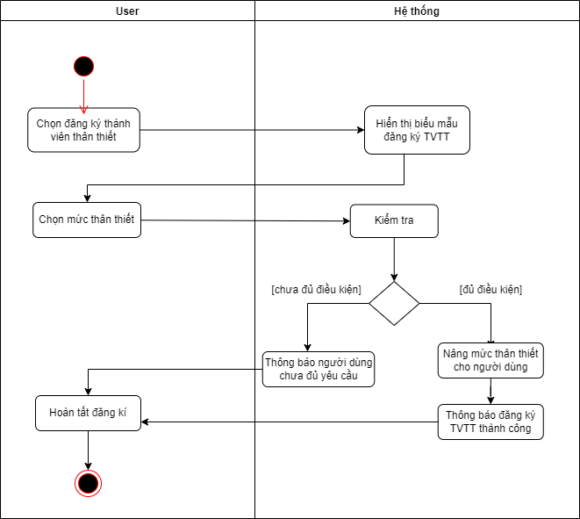

#### 2.2.1.2 Hoạt động “Đặt sự kiện”

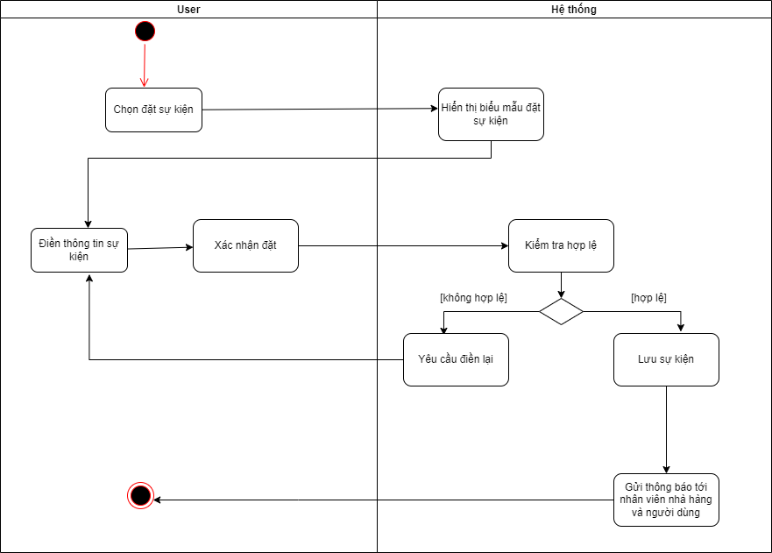

#### 2.2.1.3 Hoạt động “Mua hàng”

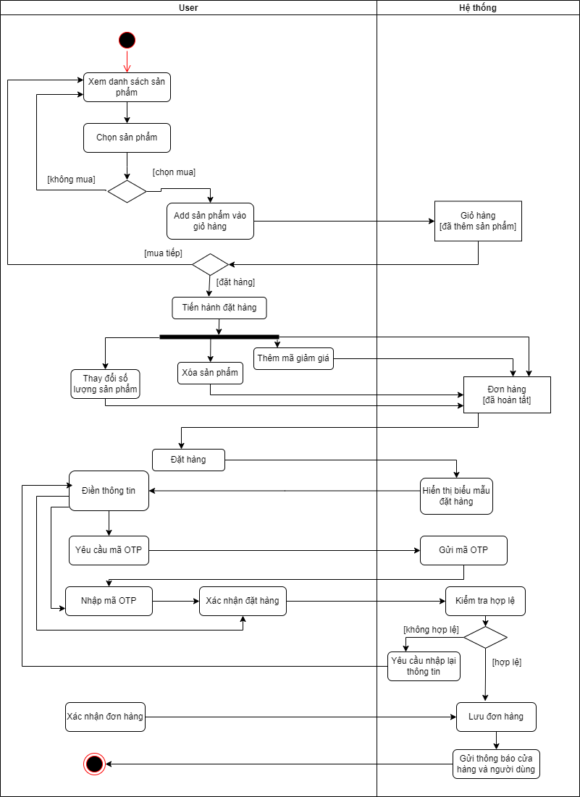

### 2.2.2 Nhóm biểu đồ hoạt động của “Khách”

#### 2.2.2.1 Hoạt động “Đăng kí tài khoản”

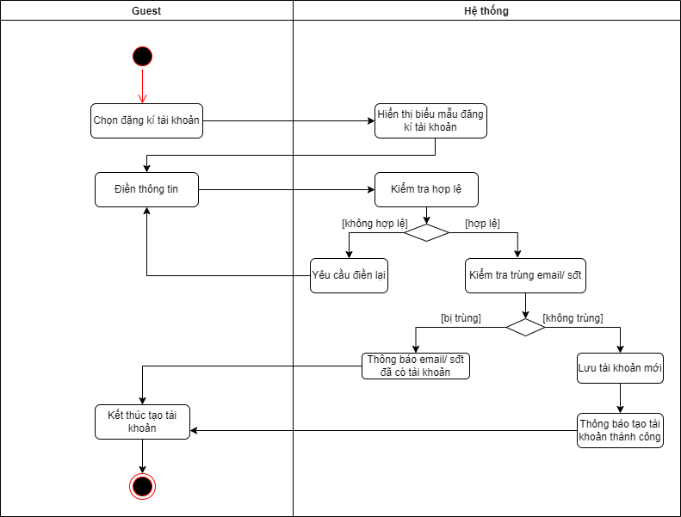

### 2.2.3 Nhóm biểu đồ hoạt động của “Admin”

#### 2.2.3.1 Hoạt động “Xem danh sách đơn hàng”

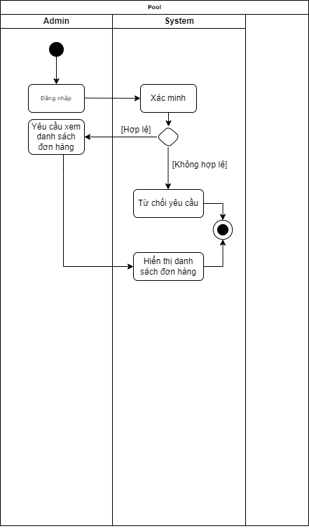

#### 2.2.3.2 Hoạt động “Xóa đơn hàng”

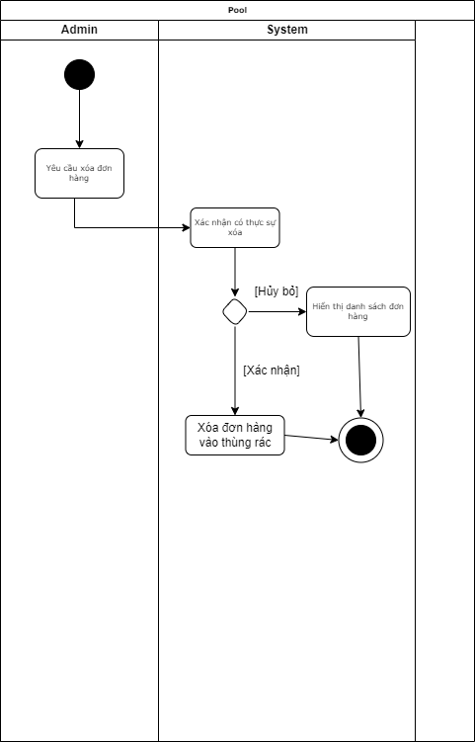

#### 2.2.3.3 Hoạt động “Xem danh sách sản phẩm (sách, đồ uống, đồ ăn)”

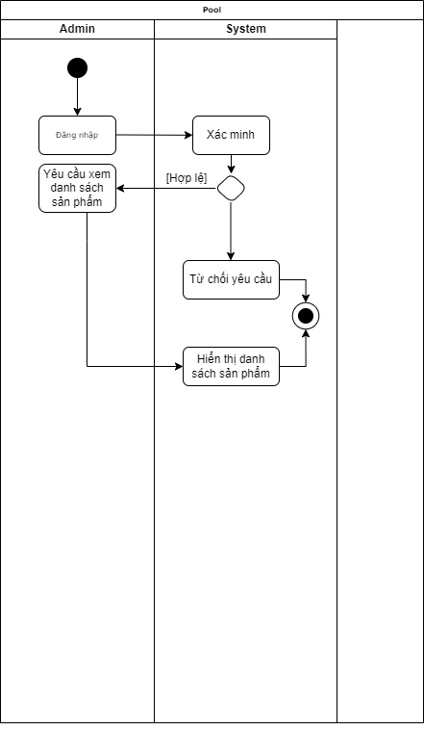

#### 2.2.3.4 Hoạt động “Xóa sản phẩm (sách, đồ uống, đồ ăn)”

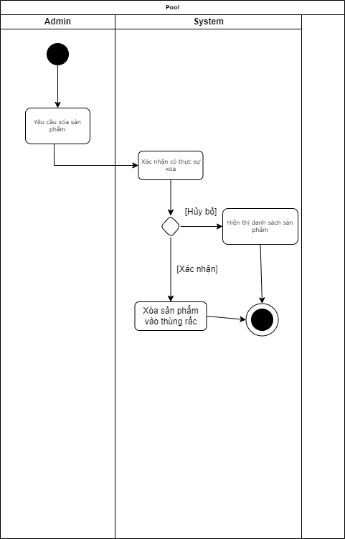

#### 2.2.3.5 Hoạt động “Thêm sản phẩm (sách, đồ uống. đồ ăn)”

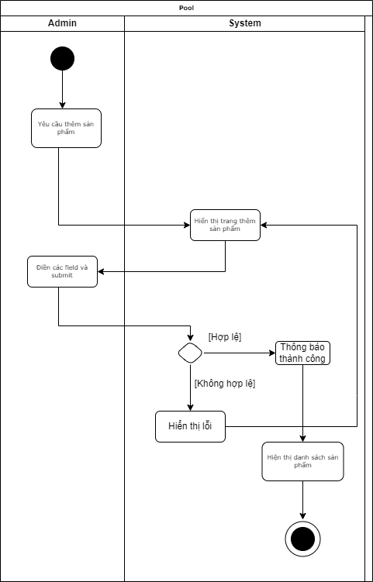

#### 2.2.3.6 Hoạt động “Sửa sản phẩm (sách, đồ ăn, đồ uống)”

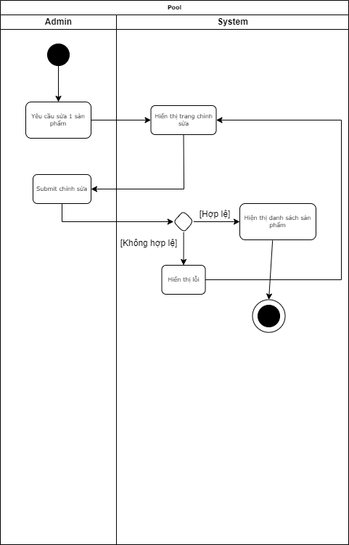

#### 2.2.3.7 Hoạt động “Cấm người dùng”

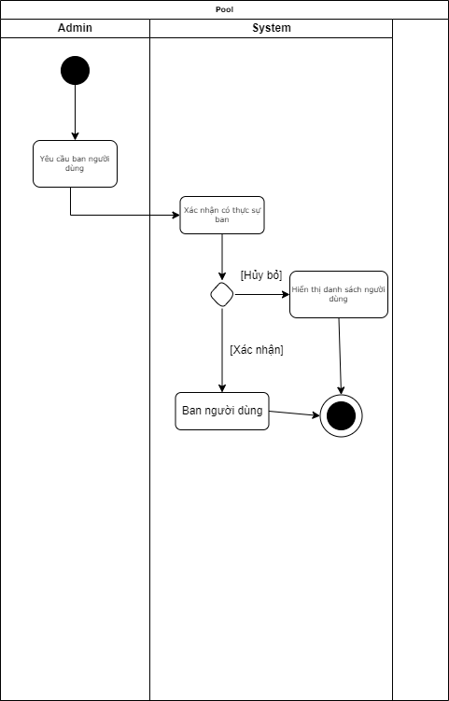

#### 2.2.3.8 Hoạt động “Xem người dùng”

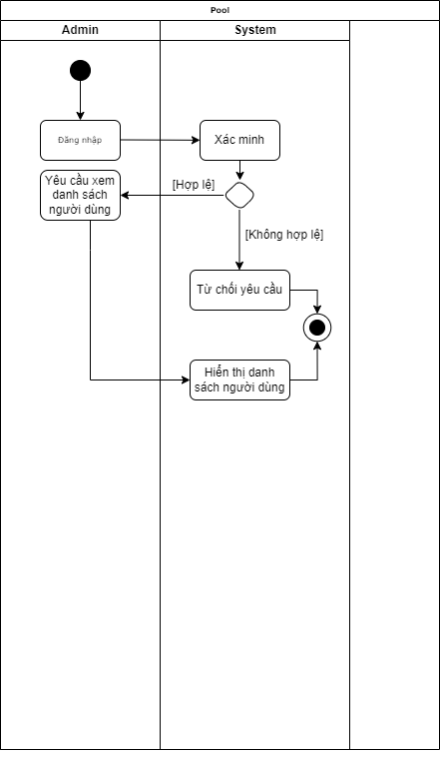

## 2.3 Phân tích yêu cầu phi chức năng

### 2.3.1 Yêu cầu bảo mật

* Hệ thống cần đảm bảo người dùng chỉ có thể truy cập được các chức năng và các thông tin phù hợp với vai trò sử dụng đã được định nghĩa cho tài khoản đăng nhập

### 2.3.2 Yêu cầu hiệu năng

* Thời gian phản hồi của hệ thống tối đa 10s

### 2.3.3 Yêu cầu giao diện

* Giao diện web
* Ngôn ngữ chính sử dụng trong hệ thống là tiếng việt
* Định dạng ngày sử dụng trong hệ thống là dd/mm/yyyy